Экзаменационный материал

по освоению профессионального модуля

«Хранение, передача и публикация цифровой информации»

В группе ЭВ-21 курса III

По профессии **09.01.03 Мастер по обработке цифровой информации**

Утвержден на заседании МК Утверждаю

Протокол №___ Зам. Директора ГБОУ НПО ПУ №88 МО

От «___» ________ 2014 г. по УПР

Председатель МК ___________ А.З Горобец

__________ М.Б. Власова от ____ _________ 2014 г.

Подготовлено: преподаватель И.А. Строева

Итоговый контроль освоения вида профессиональной деятельности Хранение, передача и публикация цифровой информацииосуществляется на экзамене (квалификационном). Экзамен (квалификационный) проводится в виде выполнения практического задания и представление результатов работы экзаменационной комиссии. Условием положительной аттестации (вид профессиональной деятельности освоен) на экзамене квалификационном является положительная оценка освоения всех профессиональных компетенций по всем контролируемым показателям.

Показателями освоения компетенций (объектами оценки) является продукт деятельности.

Условием допуска к экзамену является положительная аттестация по МДК (промежуточная аттестация), учебной практике (текущая и промежуточная аттестация), производственной практике (промежуточная аттестация).

Итогом экзамена является однозначное решение: «вид профессиональной деятельности освоен/не освоен».

При отрицательном заключении хотя бы по одной из профессиональных компетенций принимается решение «вид профессиональной деятельности не освоен».

К экзамену (квалификационному) по профессиональному модулю допускаются обучающиеся, успешно прошедшие промежуточную аттестацию по МДК, учебной и производственной практикам в рамках данного профессионального модуля.

Экзамен проводится в два этапа.

I этап – выполнение практического задания;

II этап – представление результатов работы экзаменационной комиссии.

На этапе выполнения практического задания экзаменующиеся разбиваются на группы по количеству рабочих мест. После выполнения всеми обучающимися практической части или по истечению контрольного времени начинается второй этап проведения экзамена.

На этом этапе экзаменующиеся по очереди представляют результаты своей работы и отвечают на вопросы экзаменационной комиссии. Объём профессионально значимой информации (МДК) проверяется в процессе собеседования с экзаменующимся. Результат экзамена (квалификационного): вид деятельности «освоен/не освоен».

Проверяемые компетенции – общие и профессиональные

Экзаменационное задание состоит из двух пунктов:

1. Подготовка презентации по одному из теоретических вопросов курса.

2. Создание тематической HTML-страницы по индивидуальному заданию

**Критерии оценки:**

**Выполнения задания:**

* обращение в ходе задания к разным информационным источникам;
* рациональное распределение времени на выполнение задания;
* ознакомление с заданием и планирование работы;
* обоснование выбора необходимого программного обеспечения для выполнения работы;
* обоснование выбора необходимых команд для выполнения работы;
* рефлексия выполнения задания и коррекция подготовленного кода перед сдачей;
* демонстрация готовой работы с использованием мультимедийного оборудования;
* самостоятельность выполнения задания;
* выполнение заданий в соответствии с установленным лимитом времени.

**Подготовленного продукта**:

1. Работа сохранена на сервере по указанному пути с правильным именем.
2. Созданная HTML‑страница открывается в браузере.
3. Содержание страницы отражает заданную тему.
4. На странице присутствует хотя бы одно изображение.
5. На странице присутствует текст.
6. Страница имеет титульный заголовок.
7. На страницы есть заголовок документа.
8. На странице используются различные цвета и размеры шрифтов.
9. Страница должна легко читаться: фон страницы, размещение материала, использование таблицы, обтекаемость рисунков и т.д. – не должно вызывать трудности при восприятии материала.

**Требования к структуре и оформлению презентации:**

Презентация должна соответствовать МЕТОДИЧЕСКИМ РЕКОМЕНДАЦИЯМ по составлению презентаций к защите курсовых и содержать 10-20 слайдов представляющих выполнение 1 теоретического и 2 практических заданий (текст задания, скриншоты и описание его поэтапного выполнения).

ИНСТРУКЦИЯ ДЛЯ СТУДЕНТОВ

Внимательно прочитайте задание.

Спланируйте вашу работу.

Создайте **рабочую папку** с Вашей фамилией на локальном диске для размещения в ней Вашей работы.

Вы можете пользоваться ресурсами сети Интернет, материалами, подготовленными для экзамена, справочником команд.

Время выполнения задания – 1,5 часа.

**Вариант 1**

**Задание № 1.** В редакторе PowerPoint создайте презентацию на тему: «Размещение цифровой информации на дисках ПК».

**Задание № 2. Средствами языка HTML** создайте web-страницу «Таблица»

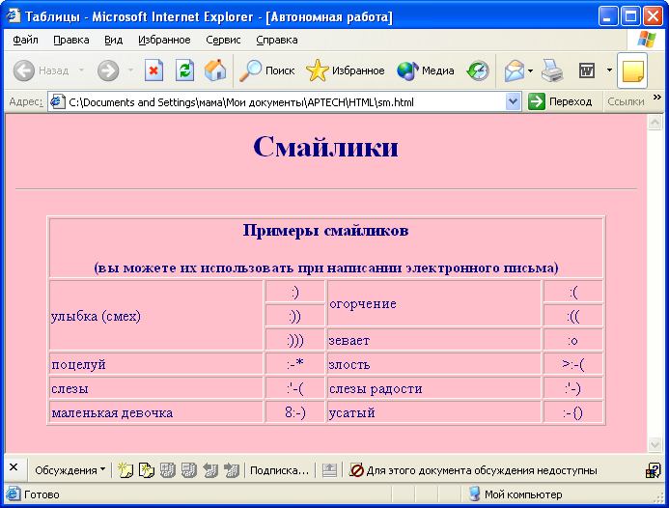.

Материалы для наполнения контента страницы можно найти на сервере локальной сети или воспользоваться поиском в сети Интернет.

HTML‑код страницы создайте в программе Блокнот.

Скопируйте Вашу **рабочую папку** на сервер локальной сети в папку **ЭкзаменПМ2** Вашей группы.

Продемонстрируйте экзаменационной комиссии Вашу публикацию с использованием мультимедийного оборудования.

Поясните выбор применённых HTML‑тэгов.

Ответьте на дополнительные вопросы комиссии.

**Вариант 2**

**Задание № 1.** В редакторе PowerPoint создайте презентацию на тему: «Назначение и общая характеристика браузеров».

**Задание № 2. Средствами языка HTML создайте Web-страницу «Анкета»**

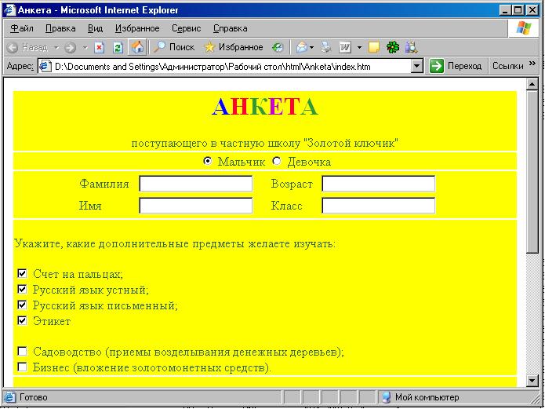

Материалы для наполнения контента страницы можно найти на сервере локальной сети или воспользоваться поиском в сети Интернет.

HTML‑код страницы создайте в программе Блокнот.

Скопируйте Вашу **рабочую папку** на сервер локальной сети в папку **ЭкзаменПМ2** Вашей группы.

Продемонстрируйте экзаменационной комиссии Вашу публикацию с использованием мультимедийного оборудования.

Поясните выбор применённых HTML‑тэгов.

Ответьте на дополнительные вопросы комиссии.

**Вариант 3**

**Задание № 1.** В редакторе PowerPoint создайте презентацию на тему: «PDF-формат – стандартный формат для электронных публикаций».

**Задание № 2.** Средствами языка HTML создайте Web-страницу со списками:

**Изучаемые предметы**

* Предметы преподаваемые на первом курсе:
  + Математика
  + История
  + Программирование
    - Теория
    - Практика
  + Химия
  + Физика
  + География
* Предметы преподаваемые на втором курсе
* Предметы преподаваемые на третьем курсе:

**Специальности :**

* + - * ***ФИН*** – *Финансы* ***0603***
      * ***БХ*** - *Экономика и бухгалтерский учет* ***0601***
      * ***АС*** – *Автоматизированные* *системы обработки информации и управления* ***2202***
      * ***ПВ –*** Правоведение ***0201***
* Материалы для наполнения контента страницы можно найти на сервере локальной сети или воспользоваться поиском в сети Интернет.
* HTML‑код страницы создайте в программе Блокнот.
* Скопируйте Вашу **рабочую папку** на сервер локальной сети в папку **ЭкзаменПМ2** Вашей группы.
* Продемонстрируйте экзаменационной комиссии Вашу публикацию с использованием мультимедийного оборудования.
* Поясните выбор применённых HTML‑тэгов.
* Ответьте на дополнительные вопросы комиссии.

**Вариант 4**

**Задание № 1.** В редакторе PowerPoint создайте презентацию на тему: «Способы публикации web-страниц в Интернете».

**Задание № 2.** Средствами языка HTML создайте Web-страницу с таблицами:

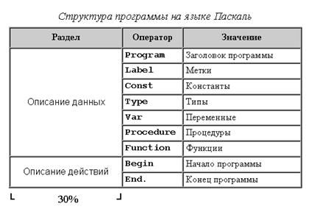

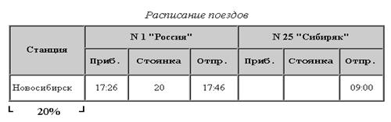

Материалы для наполнения контента страницы можно найти на сервере локальной сети или воспользоваться поиском в сети Интернет.

HTML‑код страницы создайте в программе Блокнот.

Скопируйте Вашу **рабочую папку** на сервер локальной сети в папку **ЭкзаменПМ2** Вашей группы.

Продемонстрируйте экзаменационной комиссии Вашу публикацию с использованием мультимедийного оборудования.

Поясните выбор применённых HTML‑тэгов.

Ответьте на дополнительные вопросы комиссии.

**Вариант 5**

**Задание № 1.** В редакторе PowerPoint создайте презентацию на тему: «Файлообменники. Программы загрузки файлов из файлообменных сетей

**Задание № 2.** Средствами языка HTML создайте Web-страницу:

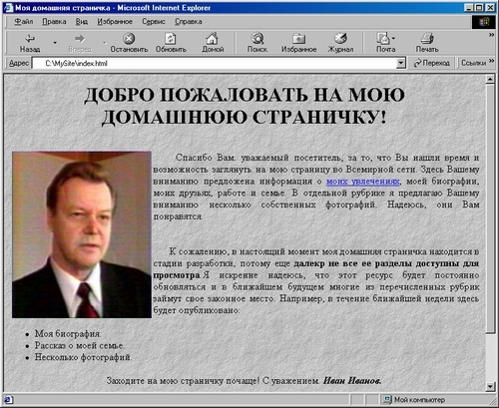

Материалы для наполнения контента страницы можно найти на сервере локальной сети или воспользоваться поиском в сети Интернет.

HTML‑код страницы создайте в программе Блокнот.

Скопируйте Вашу **рабочую папку** на сервер локальной сети в папку **ЭкзаменПМ2** Вашей группы.

Продемонстрируйте экзаменационной комиссии Вашу публикацию с использованием мультимедийного оборудования.

Поясните выбор применённых HTML‑тэгов.

Ответьте на дополнительные вопросы комиссии.

**Вариант 6**

**Задание № 1.**  В редакторе PowerPoint создайте презентацию на тему:

«Поиск информации в Глобальной сети интернет с помощью поисковых систем (Rambler, Yandex,Google, Aport».

**Задание № 2.** Средствами языка HTML создайте создайте веб-сайт с гиперссылками из двух страниц:

* страница с данными о создателе сайта;
* страница с таблицей:

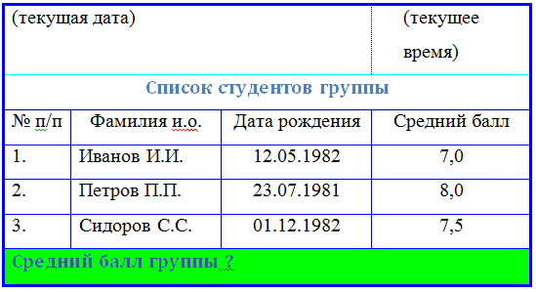

Материалы для наполнения контента страницы можно найти на сервере локальной сети или воспользоваться поиском в сети Интернет.

HTML‑код страницы создайте в программе Блокнот.

Скопируйте Вашу **рабочую папку** на сервер локальной сети в папку **ЭкзаменПМ2** Вашей группы.

Продемонстрируйте экзаменационной комиссии Вашу публикацию с использованием мультимедийного оборудования.

Поясните выбор применённых HTML‑тэгов.

Ответьте на дополнительные вопросы комиссии.

**Вариант 7**

**Задание № 1. .**  В редакторе PowerPoint создайте презентацию на тему:

«Работа с электронной почтой».

**Задание № 2.** Подготовьте Web—страницу «Локальные компьютерные сети». На странице должны быть представлены ссылки-рисунки с текстом – всплывающей подсказкой.

Материалы для наполнения контента страницы можно найти на сервере локальной сети или воспользоваться поиском в сети Интернет.

HTML‑код страницы создайте в программе Блокнот.

Скопируйте Вашу **рабочую папку** на сервер локальной сети в папку **ЭкзаменПМ2** Вашей группы.

Продемонстрируйте экзаменационной комиссии Вашу публикацию с использованием мультимедийного оборудования.

Поясните выбор применённых HTML‑тэгов.

Ответьте на дополнительные вопросы комиссии.

**Вариант 8**

**Задание № 1.** В редакторе PowerPoint создайте презентацию на тему:

«Сетевое оборудование». Презентация должна состоять из 8-10 слайдов и содержать интерактивные элементы (гиперссылки, кнопки перехода и др.)

**Задание № 2.** Подготовьте Web-страницу «Компьютерные вирусы». Продемонстрировать использование фреймовой структуры.

Материалы для наполнения контента страницы можно найти на сервере локальной сети или воспользоваться поиском в сети Интернет.

HTML‑код страницы создайте в программе Блокнот.

Скопируйте Вашу **рабочую папку** на сервер локальной сети в папку **ЭкзаменПМ2** Вашей группы.

Продемонстрируйте экзаменационной комиссии Вашу публикацию с использованием мультимедийного оборудования.

Поясните выбор применённых HTML‑тэгов.

Ответьте на дополнительные вопросы комиссии.

**Вариант 9**

**Задание № 1. .** В редакторе PowerPoint создайте презентацию на тему: «Понятие и виды публикации (СD , DVD, Интернет сайта, FTP)»

**Задание № 2.** Подготовьте web-страницу «Безопасная работа в Интернете». Разместите на странице рисунки, оформите один из них как гиперссылку.

Материалы для наполнения контента страницы можно найти на сервере локальной сети или воспользоваться поиском в сети Интернет.

HTML‑код страницы создайте в программе Блокнот.

Скопируйте Вашу **рабочую папку** на сервер локальной сети в папку **ЭкзаменПМ2** Вашей группы.

Продемонстрируйте экзаменационной комиссии Вашу публикацию с использованием мультимедийного оборудования.

Поясните выбор применённых HTML‑тэгов.

Ответьте на дополнительные вопросы комиссии.

**Вариант 10**

**Задание № 1.** В редакторе PowerPoint создайте презентацию на тему:

«Методы средства обеспечения безопасности информации. Резервное копирование и восстановление данных»

**Задание № 2.** Создайте тематическую страницу для публикации в сети на тему «Шедевры мировой литературы». Материалы для наполнения контента страницы можно найти на сервере локальной сети или воспользоваться поиском в сети Интернет.

HTML‑код страницы создайте в программе Блокнот.

Скопируйте Вашу **рабочую папку** на сервер локальной сети в папку **ЭкзаменПМ2** Вашей группы.

Продемонстрируйте экзаменационной комиссии Вашу публикацию с использованием мультимедийного оборудования.

Поясните выбор применённых HTML‑тэгов.

Ответьте на дополнительные вопросы комиссии.

**Вариант 11**

**Задание № 1.** В редакторе PowerPoint создайте презентацию на тему:

« Общая характеристика программных средств для web-дизайна».

**Задание № 2.** Подготовьте web-страницу «Охрана труда при работе на компьютере». Разместите на странице рисунки, оформите один из них как гиперссылку.

Материалы для наполнения контента страницы можно найти на сервере локальной сети или воспользоваться поиском в сети Интернет.

HTML‑код страницы создайте в программе Блокнот.

Скопируйте Вашу **рабочую папку** на сервер локальной сети в папку **ЭкзаменПМ2** Вашей группы.

Продемонстрируйте экзаменационной комиссии Вашу публикацию с использованием мультимедийного оборудования.

Поясните выбор применённых HTML‑тэгов.

Ответьте на дополнительные вопросы комиссии.

**Вариант 12**

**Задание № 1.** В редакторе PowerPoint создайте презентацию на тему:

«Возможности программы MS Publisher. Технология создания Web-страницы средствами программы».

**Задание № 2.** Подготовьте web-страницу «Аппаратные средства компьютерных сетей». Разместите на странице рисунки в таблице, оформите заголовок в виде бегущей строки, оформите гиперссылку, используйте управляющие кнопки.

Материалы для наполнения контента страницы можно найти на сервере локальной сети или воспользоваться поиском в сети Интернет.

HTML‑код страницы создайте в программе Блокнот.

Скопируйте Вашу **рабочую папку** на сервер локальной сети в папку **ЭкзаменПМ2** Вашей группы.

Продемонстрируйте экзаменационной комиссии Вашу публикацию с использованием мультимедийного оборудования.

Поясните выбор применённых HTML‑тэгов.

Ответьте на дополнительные вопросы комиссии.

**Вариант 13**

**Задание № 1.** В редакторе PowerPoint создайте презентацию на тему:

«Возможности программы MS Publisher. Технология создания публикаций (брошюра, визитка, информационные бюллетень) средствами программы».

**Задание № 2.** Подготовьте web-страницу «Электронная почта». Оформите страницу с помощью таблицы, используйте фоновые рисунки, продемонстрируйте использование тегов для форматирования абзацев и шрифта.

Материалы для наполнения контента страницы можно найти на сервере локальной сети или воспользоваться поиском в сети Интернет.

HTML‑код страницы создайте в программе Блокнот.

Скопируйте Вашу **рабочую папку** на сервер локальной сети в папку **ЭкзаменПМ2** Вашей группы.

Продемонстрируйте экзаменационной комиссии Вашу публикацию с использованием мультимедийного оборудования.

Поясните выбор применённых HTML‑тэгов.

Ответьте на дополнительные вопросы комиссии.

**Вариант 14**

**Задание № 1.** В редакторе PowerPoint создайте презентацию на тему:

«Антивирусные программы».

**Задание № 2.** Подготовьте web-страницу «Моя профессия». Продемонстрируйте использование фреймовой структуры. Материалы для наполнения контента страницы можно найти на сервере локальной сети или воспользоваться поиском в сети Интернет.

HTML‑код страницы создайте в программе Блокнот.

Скопируйте Вашу **рабочую папку** на сервер локальной сети в папку **ЭкзаменПМ2** Вашей группы.

Продемонстрируйте экзаменационной комиссии Вашу публикацию с использованием мультимедийного оборудования.

Поясните выбор применённых HTML‑тэгов.

Ответьте на дополнительные вопросы комиссии.

**Вариант 15**

**Задание № 1.** В редакторе PowerPoint создайте презентацию на тему: «Что такое компьютерный коллаж»

.

**Задание № 2.** Подготовьте Web-страницу «Пакет программ MS Office». Продемонстрируйте возможности языка HTML по форматированию текста, размещению на странице списков и интерактивных элементов.

Материалы для наполнения контента страницы можно найти на сервере локальной сети или воспользоваться поиском в сети Интернет.

HTML‑код страницы создайте в программе Блокнот.

Скопируйте Вашу **рабочую папку** на сервер локальной сети в папку **ЭкзаменПМ2** Вашей группы.

Продемонстрируйте экзаменационной комиссии Вашу публикацию с использованием мультимедийного оборудования.

Поясните выбор применённых HTML‑тэгов.

Ответьте на дополнительные вопросы комиссии.

**Вариант 16**

**Задание № 1.** В редакторе PowerPoint создайте презентацию на тему:

«Глобальная компьютерная сеть Internet».

**Задание № 2.** Средствами языка HTML подготовьте Web-сайт с тремя Web-страницами «Обзор Интернет-браузеров».

Материалы для наполнения контента страницы можно найти на сервере локальной сети или воспользоваться поиском в сети Интернет.

HTML‑код страницы создайте в программе Блокнот.

Скопируйте Вашу **рабочую папку** на сервер локальной сети в папку **ЭкзаменПМ2** Вашей группы.

Продемонстрируйте экзаменационной комиссии Вашу публикацию с использованием мультимедийного оборудования.

Поясните выбор применённых HTML‑тэгов.

Ответьте на дополнительные вопросы комиссии.

**Вариант 17**

**Задание № 1.** В программе Power Point создайте презентацию своей профессии, используя скаченные материалы и известные приемы работы с видео и графикой.

**Задание № 2.** Средствами языка HTML подготовьте Web-страницу «Устройства ввода-вывода». Продемонстрируйте возможности языка HTML по форматированию текста, размещению на странице списков и интерактивных элементов.

Материалы для наполнения контента страницы можно найти на сервере локальной сети или воспользоваться поиском в сети Интернет.

HTML‑код страницы создайте в программе Блокнот.

Скопируйте Вашу **рабочую папку** на сервер локальной сети в папку **ЭкзаменПМ2** Вашей группы.

Продемонстрируйте экзаменационной комиссии Вашу публикацию с использованием мультимедийного оборудования.

Поясните выбор применённых HTML‑тэгов.

Ответьте на дополнительные вопросы комиссии.

**Вариант 18**

**Задание № 1.** В редакторе PowerPoint создайте презентацию на тему: «Виды дисков. Принципы записи информации на CD и DVD – диски»

**Задание № 2.** Средствами языка HTML подготовьте Web-страницу «Память компьютера». Продемонстрируйте возможности языка HTML по форматированию текста, размещению на странице таблиц, списков, по дизайну страницы.

Материалы для наполнения контента страницы можно найти на сервере локальной сети или воспользоваться поиском в сети Интернет.

HTML‑код страницы создайте в программе Блокнот.

Скопируйте Вашу **рабочую папку** на сервер локальной сети в папку **ЭкзаменПМ2** Вашей группы.

Продемонстрируйте экзаменационной комиссии Вашу публикацию с использованием мультимедийного оборудования.

Поясните выбор применённых HTML‑тэгов.

Ответьте на дополнительные вопросы комиссии.

**Вариант 19**

**Задание № 1.** В редакторе PowerPoint создайте презентацию на тему: «Программы тиражирования мультимедийного контента»

**Задание № 2.**

Средствами языка HTML подготовьте Web-страницу:

Создайте без использования таблиц форму регистрации, представленную на рис. 1. Ширина обрамляющей рамки и серого поля внизу с кнопкой «Зарегистрироваться» резиновая, и меняется в зависимости от ширины окна браузера.

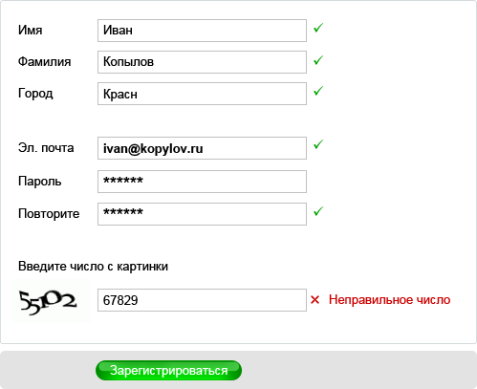

Рис. 1. Форма регистрации

**Вариант 20**

**Задание № 1.** В редакторе PowerPoint создайте презентацию на тему: «Виды публикаций и особенности их размещения в Интернете»

**Задание № 2.**

Создать сайт с использованием сервисов Интернета на тему «Олимпийское движение». Предусмотреть на сайте не менее двух страниц, разместить мультимедийный контент на сайте.

**Вариант 21**

**Задание № 1.** В редакторе Power Point создайте презентацию на тему: «Способы публикации Web-страниц в Интернете».

**Задание №2**

***Создание страницы “Зима”***

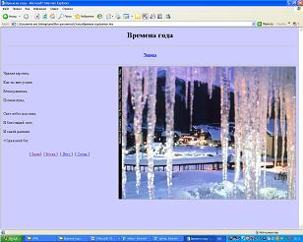

1. Скопировать папку “Времена года” в личную папку.
2. Запустить приложение Блокнот. Создать html-код страницы “Зима”, опираясь на изученный ранее материал (конспект, текст параграфа).
3. Разместить на странице теги, определяющие страницу в целом.
4. Введите заголовок первого уровня “Времена года” и заголовок второго уровня “Зима”. Отцентрируйте заголовки.
5. Выполните отбивку заголовков прямыми линиями. Цвет первого заголовка – черный, цвет второго – синий.
6. Установите фоновый цвет страницы (голубой, bgcolor="ccccff").
7. Поместите рисунок, выравнивая его по правому краю документа.
8. Поместите стихотворение, выравнивая его по левому краю страницы. Каждую строку оформите отдельным абзацем, строфы отделите пустой строкой.
9. Создайте панель навигации по сайту.

**Вариант 22**

**Задание № 1.** В редакторе Power Point создайте презентацию на тему: «Информационная безопасность».

**Задание №2**

Подготовьте Web-страницу:

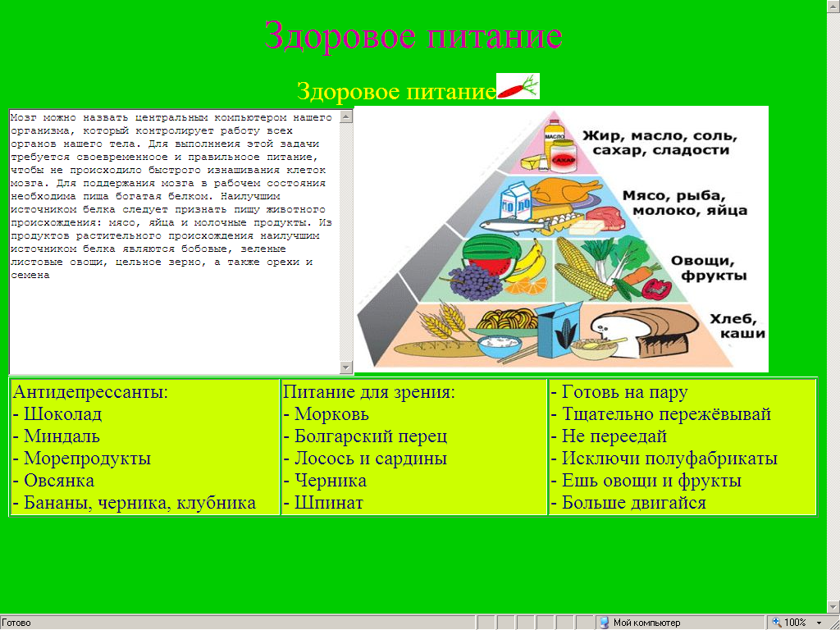

Продемонстрируйте использование фреймовой структуры. Продемонстрируйте возможности языка HTML по форматированию текста, размещению на странице списков.

**Вариант 23**

**Задание № 1.** В редакторе Power Point создайте презентацию на тему: «Публикация аудиоконтента в Интернете».

**Задание №2**

Ниже приведен список ссылок на изображения. Необходимо создать страницу следующего вида:

1. Вверху страницы указаны порядковые номера изображений.   
   Каждый порядковый номер должен **являться гиперссылкой** на ту область Вашей страницы, где содержится соответствующее изображение.
2. 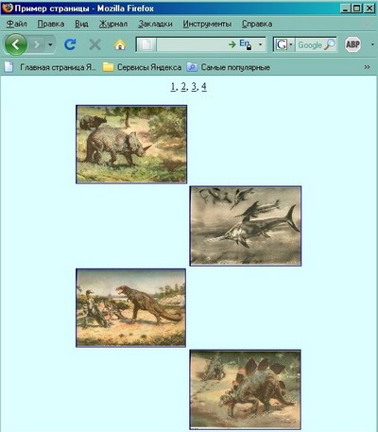Изображения должны быть расположены **в шахматном порядке**.   
   Изображения должны быть одинаковыми по ширине, первоначальные пропорции изображений должны быть сохранены.   
   *Рекомендуется установить ширину картинок от 300 до 400 пикселей.*
3. Каждое изображение должно являться гиперссылкой на адрес, по которому оно было взято.
4. Сделанная Вами страница должна выглядеть примерно так:

**Ссылки на изображения:**

1. http://www.botsad.msu.ru/pervotsvety/01.JPG
2. http://www.botsad.msu.ru/pervotsvety/03.JPG
3. http://www.botsad.msu.ru/gladiolus/09.JPG
4. http://www.botsad.msu.ru/flox/11.jpg
5. http://www.botsad.msu.ru/pervotsvety/07.JPG
6. http://www.botsad.msu.ru/siringariy/06.jpg
7. http://www.botsad.msu.ru/pervotsvety/09.JPG
8. http://www.botsad.msu.ru/iris/23.jpg

**Вариант 24**

**Задание № 1.** В редакторе Power Point создайте презентацию на тему: «Особенности публикации текстовой информации».

**Задание №2**

Средствами языка HTML подготовьте Web-страницу.

Создайте форму регистрации, представленную на рисунке:

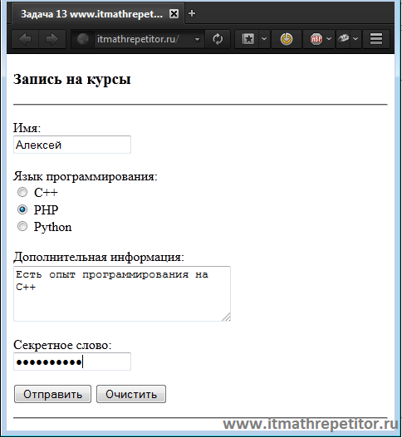

**Вариант 25**

**Задание № 1.** В редакторе Power Point создайте презентацию на тему: «Создание и размещение сайта с мультимедийным контентом».

**Задание №2**

Создать сайт «Компьютерный магазин», состоящий из не менее 3 статических HTML-страниц, в которых будет представлен список товаров (не менее 10 видов).

Общая структура титульной страницы должна состоять из двух фреймов. В одном фрейме (в верхней части ) будет меню. В нижней части должна выводиться соответствующая информация.

* Необходима страница, содержащая информацию о фирме и ее реквизитах.
* Необходима страница, содержащая данные о товаре, у которого возможен просмотр.
* Страницы должны содержать графические изображения выбранных товаров, различные виды списков, таблицы и листы стилей для оформления.

**Вариант 26**

**Задание № 1.** В редакторе Power Point создайте презентацию на тему: «История вычислительной техники». Использовать технологию сжатия графических изображений. Конвертировать презентацию в PDF-формат и разместить ее на любом хостинге или файл обменнике.

**Задание №2**

Создайте веб-страницу, результат которой показан на рисунке. Адреса ссылок произвольны.

